宏志助航网站用户使用手册
学生用户

教育部学生服务与素质发展中心
2022-03
目录
1. 首页 2
2. 专业类课程/通用类课程 4
2.1. 课程学习 4
2.2. 学习证书 6
2.3. 课程评价和收藏 7
2.4. 线下培训班 8
3. 学习记录 8
3.1. 学习课程 8
3.2. 收藏课程 9
4. 招聘信息 9
5. 创业服务 9

“宏志助航”网站（以下简称系统）是服务于教育部“宏志助航”帮扶计划，面向全国高校学生，提供就业能力课程学习和服务的公益性网站。
在线学习请按照以下流程操作：注册登录->选择线上课程->检索感兴趣的课程->学习课程->提交课程评价。
注：本说明文档提及的内容如有变动，请以实际系统为准。
- 首页
全国高校在校学生可打开网址hzzh.chsi.com.cn访问系统。使用学信网账号登录系统开始学习。推荐使用谷歌最新版本浏览器。
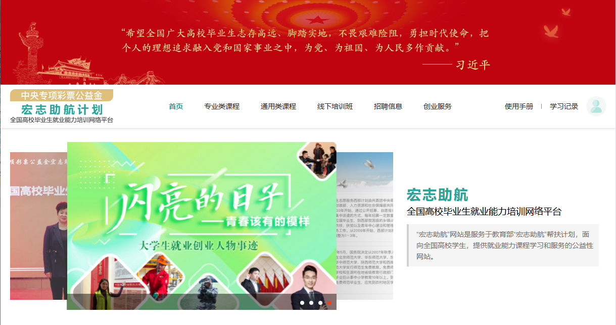
图 1系统首页
如果没有学信网账号，点击【注册】，根据页面提示输入手机号、短信验证码、姓名及证件号码等信息，设置密码后，即可完成注册。请牢记账号及密码。
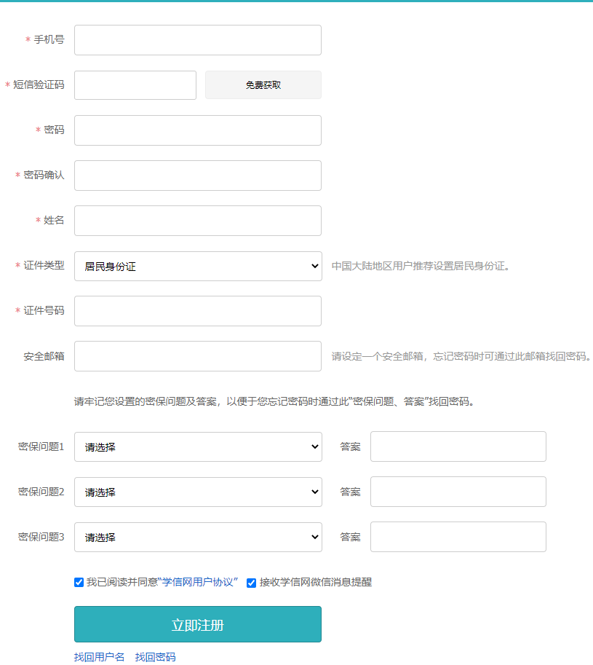
图 2注册学信网账号
如果已有学信网账号，则点击【登录】，输入账号、密码或使用微信/支付宝，即可登录。
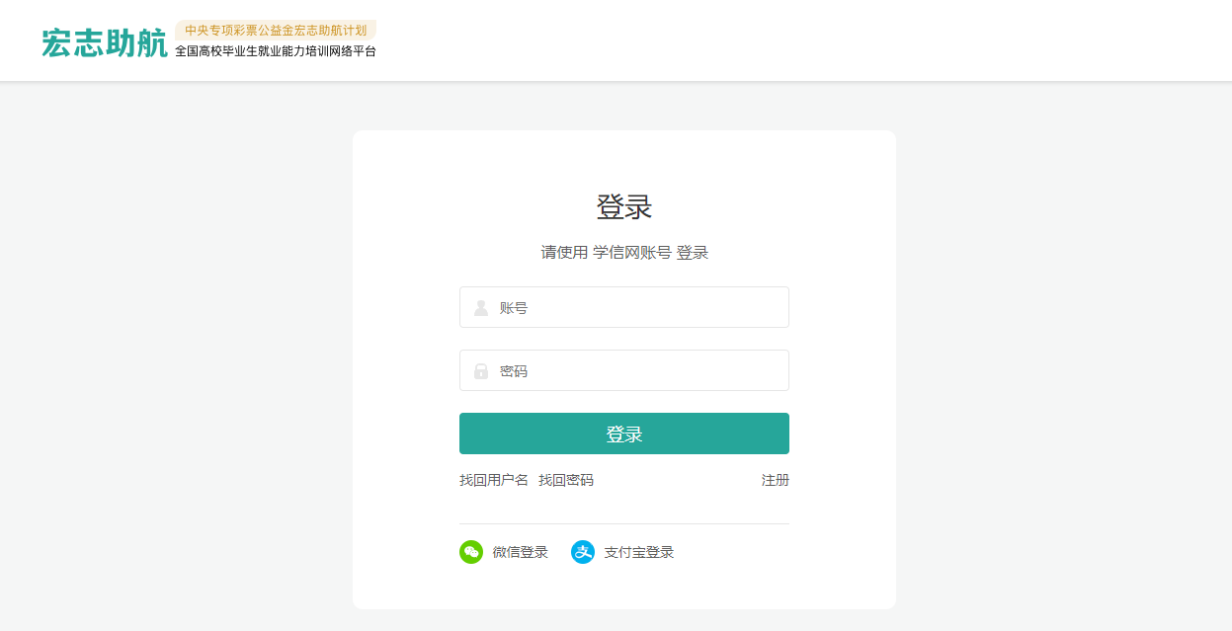
图 3学生登录
- 专业类课程/通用类课程
点击顶部导航的“专业类课程”或“通用类课程”，页面显示推荐课程和该分类下的课程列表，可根据专业分类检索感兴趣的课程。
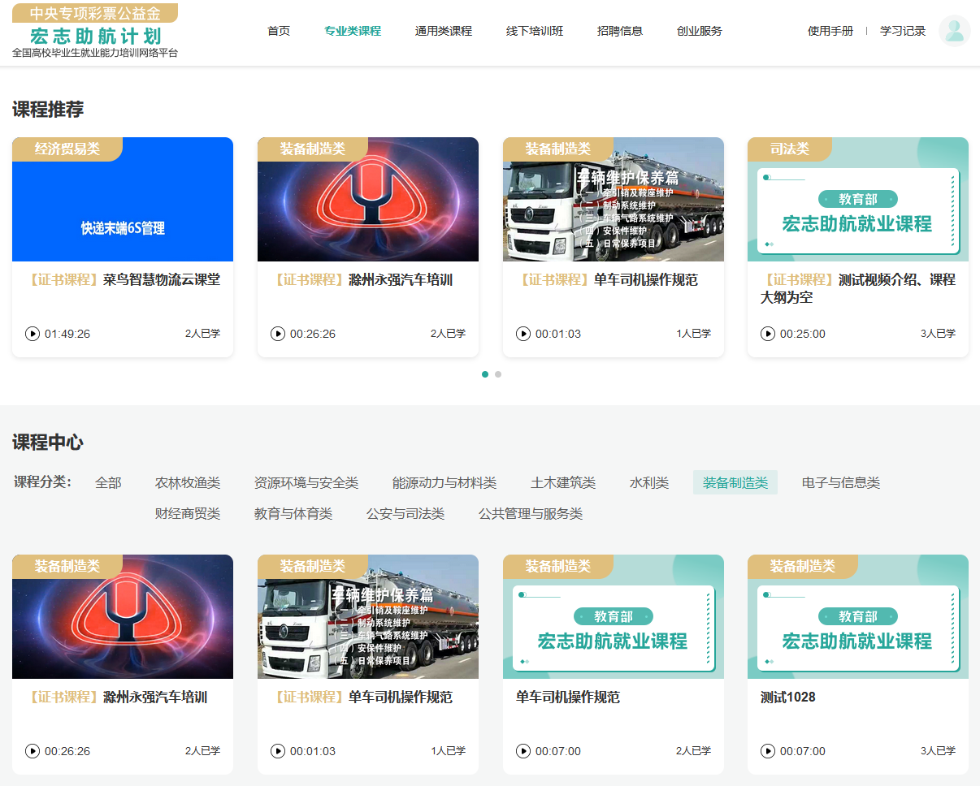
图 4课程检索
  - 课程学习
点击课程名称，进入课程详情页面。可查看课程内容简介、教学大纲、专家介绍、教辅资料、知识产权方、已学习人数、课程总时长、课程视频个数等信息。
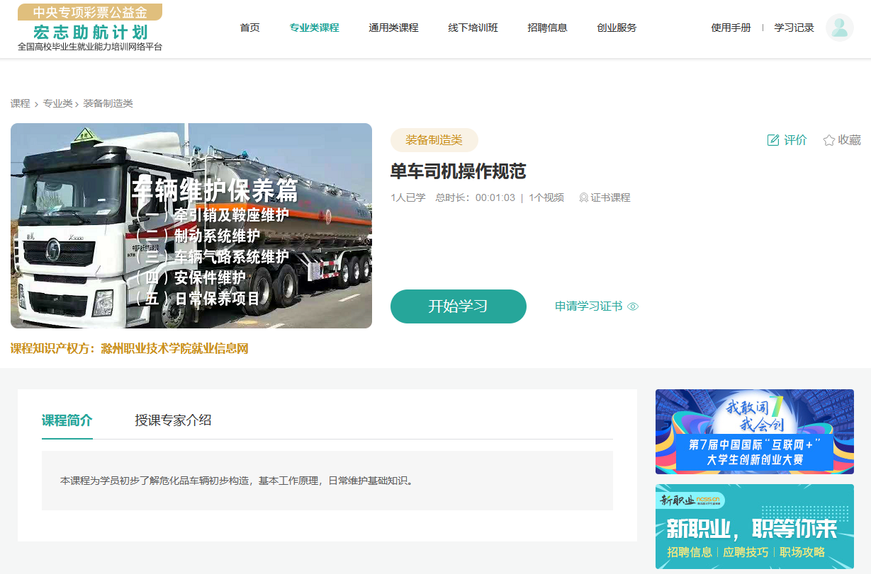
图 5课程详情
点击“开始学习”，进入课程视频播放页面。点击“播放”按钮即开始播放视频，学生可根据自己的习惯调节视频的声音、切换全屏等。视频右侧下方可查看课程目录，切换视频。点击视频播放页面右上角“课程详情页”，即可返回课程详情页面。
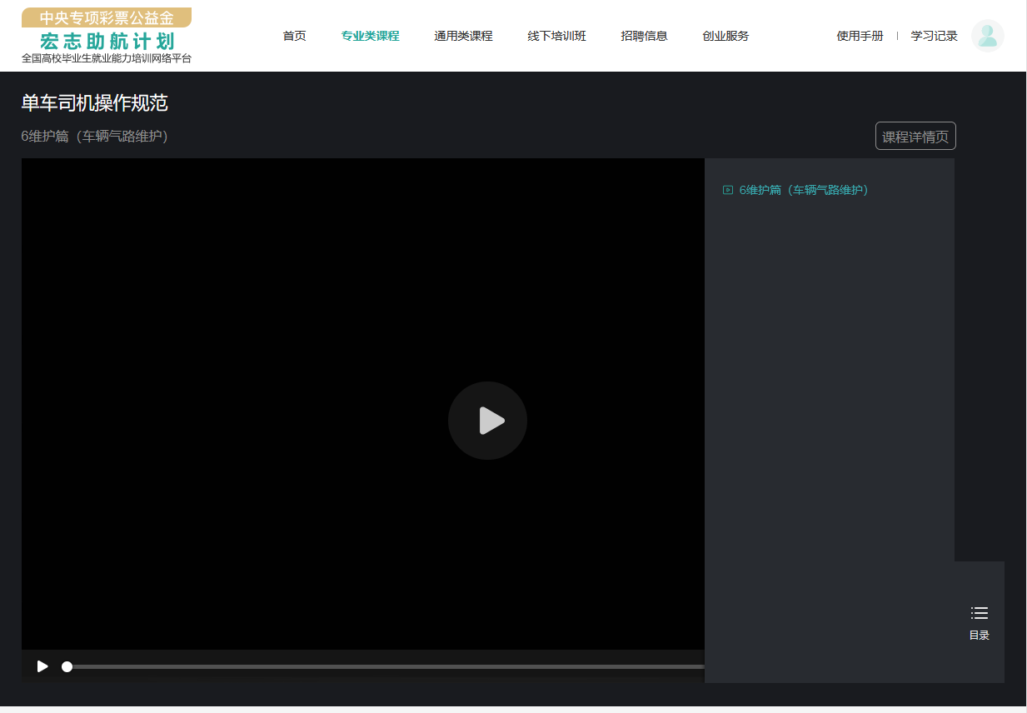
图 6视频播放
系统会自动记录已学习时长和学习进度。若课程包含多个视频，则记录本课程下所有视频的学习时长总和、总进度。当所有视频都学习完成，学习进度记录为100%。
开始学习后，再次进入该课程时，课程详情页显示“继续学习”按钮，可继续播放课程视频，学习时长和学习进度也会继续进行记录。如已学习完毕，则显示“重新学习”按钮，点击可重新学习课程。
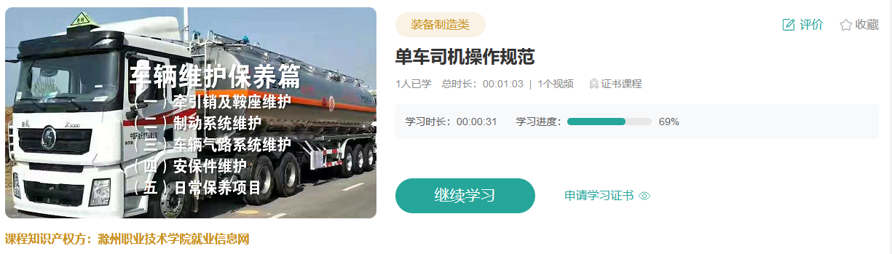
图 7继续学习
  - 学习证书
课程列表中显示“证书课程”的课程，可在学习时长达到要求后，申请电子版学习证书。
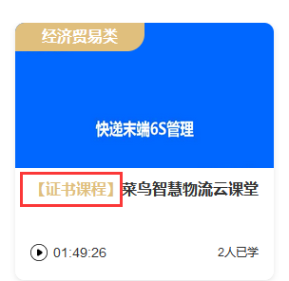
图 8 证书课程
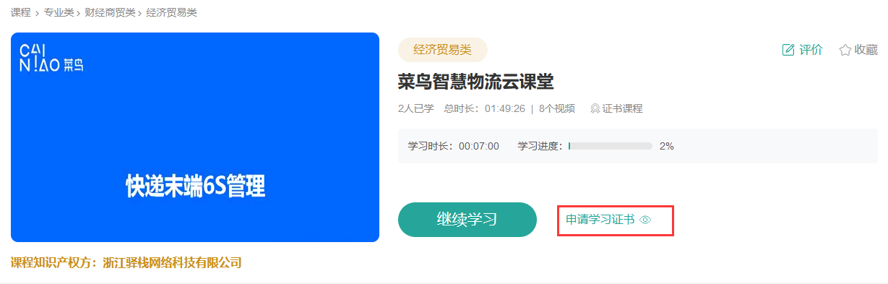
图 9 申请学习证书
申请后，可在学习记录-学习证书中查看已申请的学习证书。
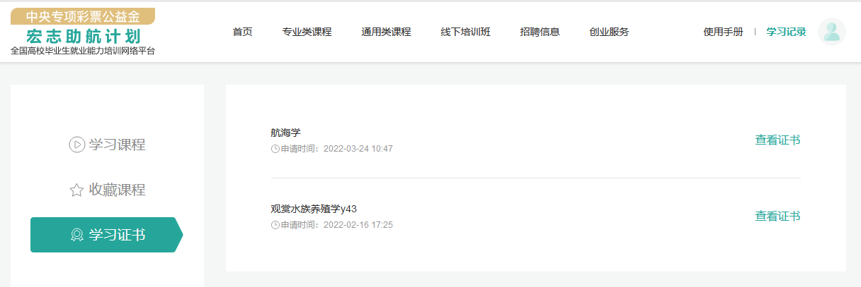
图 10 查看证书
  - 课程评价和收藏
课程详情页右上角可进行课程收藏和评价。课程收藏后可取消收藏，取消收藏后可再次收藏，不受次数限制。学生可在“学习记录->收藏课程”查看所有收藏过的课程，便于快速找到课程及进行针对性学习。
当学习进度超过20%时，可对课程进行评价。请根据实际学习情况对该课程进行公正的评价。
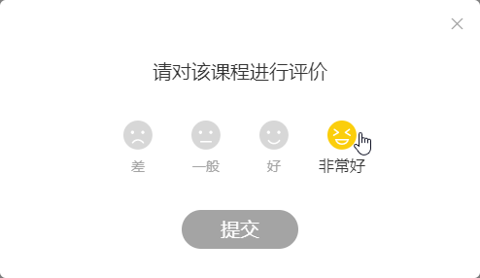
图 11课程评价
  - 线下培训班
如已参加宏志助航线下培训基地举办的培训班，且培训基地已上传学生的身份信息，菜单栏将显示“线下培训班”，进入后可对线下培训班进行评价。
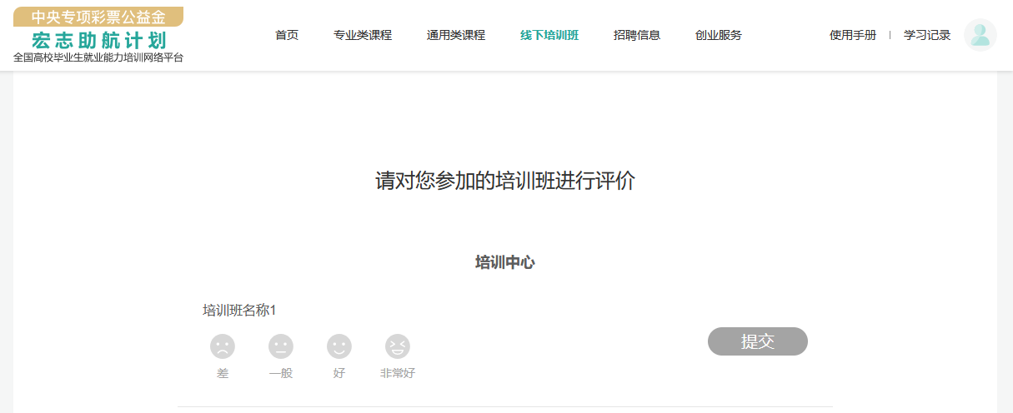
图 12线下培训班
- 学习记录
点击“学习记录”，可查看学生本人学习和收藏的课程。
  - 学习课程
学生在此查看本人所有正在学习和已学习完毕的课程的概况，并对课程进行评价。正在学习的课程可继续学习，已学习的课程可重新学习。
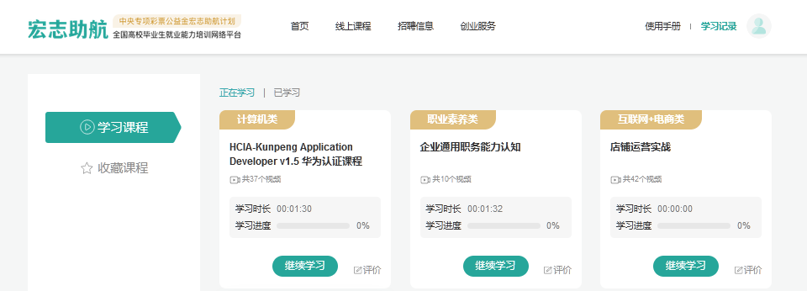
图 13学习课程-正在学习
  - 收藏课程
学生在此查看曾经收藏过的课程。可继续学习。
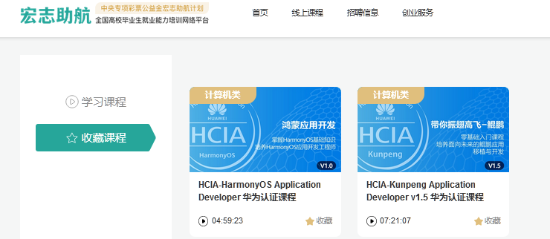
图 14学习课程-收藏课程
- 招聘信息
点击顶部导航“招聘信息”，可进入新职业网招聘会页面，查看更多招聘信息。
- 创业服务
点击顶部导航“创业服务”，可进入全国大学生创业服务网页面，查看更多创业信息。

